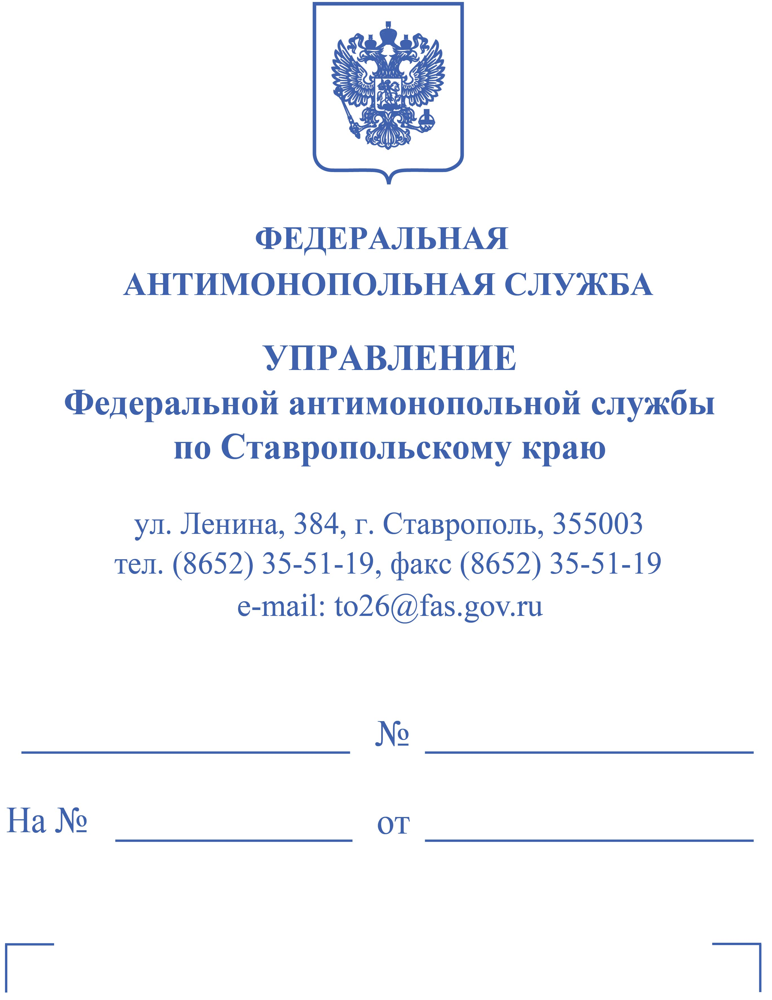
ООО «Жилищно-коммунальное хозяйство»
357502, г. Пятигорск, ул. Университетская, д. 34, литер А, пом. 20-24

Об объявлении перерыва

ООО "Зерновой терминал "Андроповский"
357082, Андроповский район, с. Солуно-Дмитриевское, ул. Советская, д. 37
ООО "Дадашев АРТ Галери"
357500, г. Пятигорск, бульвар Гагарина, д. 2
ООО "ВторЭкоТрейд"
117246, г. Москва, Научный проезд, д. 8, стр. 1, офис 224, этаж 2, помещ. XIV
ИП «...»
357433 Ставропольский край,
г. Железноводск, пос. Иноземцево, ул. Пролетарская, д. 2Г, кв. 6

О П Р Е Д Е Л Е Н И Е
об объявлении перерыва рассмотрения дела № 026/01/10-1829/2022

05 декабря 2022 года город Ставрополь

Комиссия управления Федеральной антимонопольной службы по Ставропольскому краю по рассмотрению дела о нарушении антимонопольного законодательства в составе:
Сапунов Дмитрий Николаевич – председатель Комиссии, заместитель руководителя Ставропольского УФАС России.
Члены Комиссии:
Гритчин Иван Николаевич – начальник отдела контроля органов власти и соблюдения антимонопольного законодательства Ставропольского УФАС России;
Дзыба Айна Зауровна – ведущий специалист-эксперт отдела контроля органов власти и соблюдения антимонопольного законодательства Ставропольского УФАС
России.
Рассмотрев дело о нарушении антимонопольного законодательства № 026/01/10-1829/2022, возбужденное в отношении ООО «ЖКХ» по признакам нарушения пункта 3 части 1 статьи 10 Федерального закона от 26.07.2006 года № 135-ФЗ «О защите конкуренции», руководствуясь частью 1 статьи 46 Федерального закона от 26.07.2006 года №135-ФЗ «О защите конкуренции»,

У С Т А Н О В И Л А:

Определением об отложении рассмотрения дела № 026/01/10-1829/2022 о нарушении антимонопольного законодательства, рассмотрение дела было назначено на 05 декабря 2022 года.
В заседании приняли участие:
От ответчика:
представители по доверенности «...» и «...»;
От заявителей:
представитель ООО «Зерновой терминал «Андроповский» по доверенности «...»;
представитель ИП «...» по доверенности «...»;
Иные лица в заседании участия не принимали.

В ходе заседания стороны изложили позиции по существу дела.
Представители заявителей поддержали доводы, изложенные в ранее поданных заявлениях о нарушении антимонопольного законодательства.
Представители ответчика представили возражение на заключение об обстоятельствах дела. Ответчик с заключением не согласен. Считает, что в его действиях отсутствует нарушение антимонопольного законодательства.

В ходе заседания установлена необходимость дополнительного изучения материалов дела.
В целях всестороннего и полного рассмотрения дела, и исследования материалов по делу, в соответствии с частью 1 статьи 46 Федерального закона от 26.07.2006 N 135-ФЗ «О защите конкуренции»,

О П Р Е Д Е Л И Л А:

1. Объявить перерыв в рассмотрение дела № 026/01/10-1829/2022.
2. Назначить рассмотрение дела № 026/01/10-1829/2022 на 12 декабря 2022 года в 12 часов 00 минут по адресу: ул. Ленина, 384, г. Ставрополь, 355003, каб. 315.

Для сведения сообщаем, что стороны вправе принимать участие в рассмотрении настоящего дела в формате видеоконференц-связи с использованием сервиса «TrueConf».
В этом случае необходимо заблаговременно на адрес электронной почты to26@fas.gov.ru предоставить доверенности представителей, которые будут принимать участие в заседании.

Вход в конференцию: https://fas2.tconf.rt.ru/c/9383247476

Председатель Комиссии: Д.Н. Сапунов

Члены комиссии: | И.Н. Гритчин  А.З. Дзыба

